Занятие по художественно-эстетическому развитию. Лепка «Наши черепашки».
Подготовила: Оськина Т.С.

Кто ж такая черепаха? И где она живёт? - вот эти и другие вопросы разбирали ребята совместно с воспитателем на занятии по лепке.
В ходе занятия ребята узнали много нового о черепахе. У неё есть твердый панцирь. В нем есть отверстия для головы, ног и хвоста. Голова имеет овальную форму, шея длинная и очень подвижная. У черепахи хорошо развито зрение, она хорошо слышит, и очень хорошо чувствует разные запахи. Черепаха всегда может спрятаться в свой панцирь, если настигнет опасность или захочет спать. Черепахи водятся в теплых странах на юге.
В начале продуктивной деятельности воспитатель собрала детей и показывала скорлупу грецкого ореха и коробочку от киндер-сюрприза. Предлагаю посмотреть, что у них общего? Во что можно превратить эти половинки? Ответ ребят не заставил долго ждать — конечно, эти предметы похожи на панцирь, как у черепахи. Педагог пояснила этапы изготовления черепашки. Берём комочек пластилина — разминаем его. Раскатываем шарик (круговыми движениями ладоней), прикрепляю его к «панцирю» (Киндер или скорлупа) — вот так, это голова черепашки. Беру другой комок пластилина, раскатываю его столбиком (делаю прямые движения ладонями) кладу на дощечку и разрезаю: сначала пополам и потом каждую половинку ещё раз пополам; прикрепляю ножки к панцирю — моя черепашка сейчас поползёт. Далее глазки — наша черепашка видит, куда ей ползти! Вот такая красивая и весёлая черепашка у меня получилась! Ребята, давайте вместе подумаем, как нам разбудить вот этих черепашек? И дети принимаются за дело, каждый изготовил свою неповторимую черепашку!!! Вот такие черепашки у нас получились!
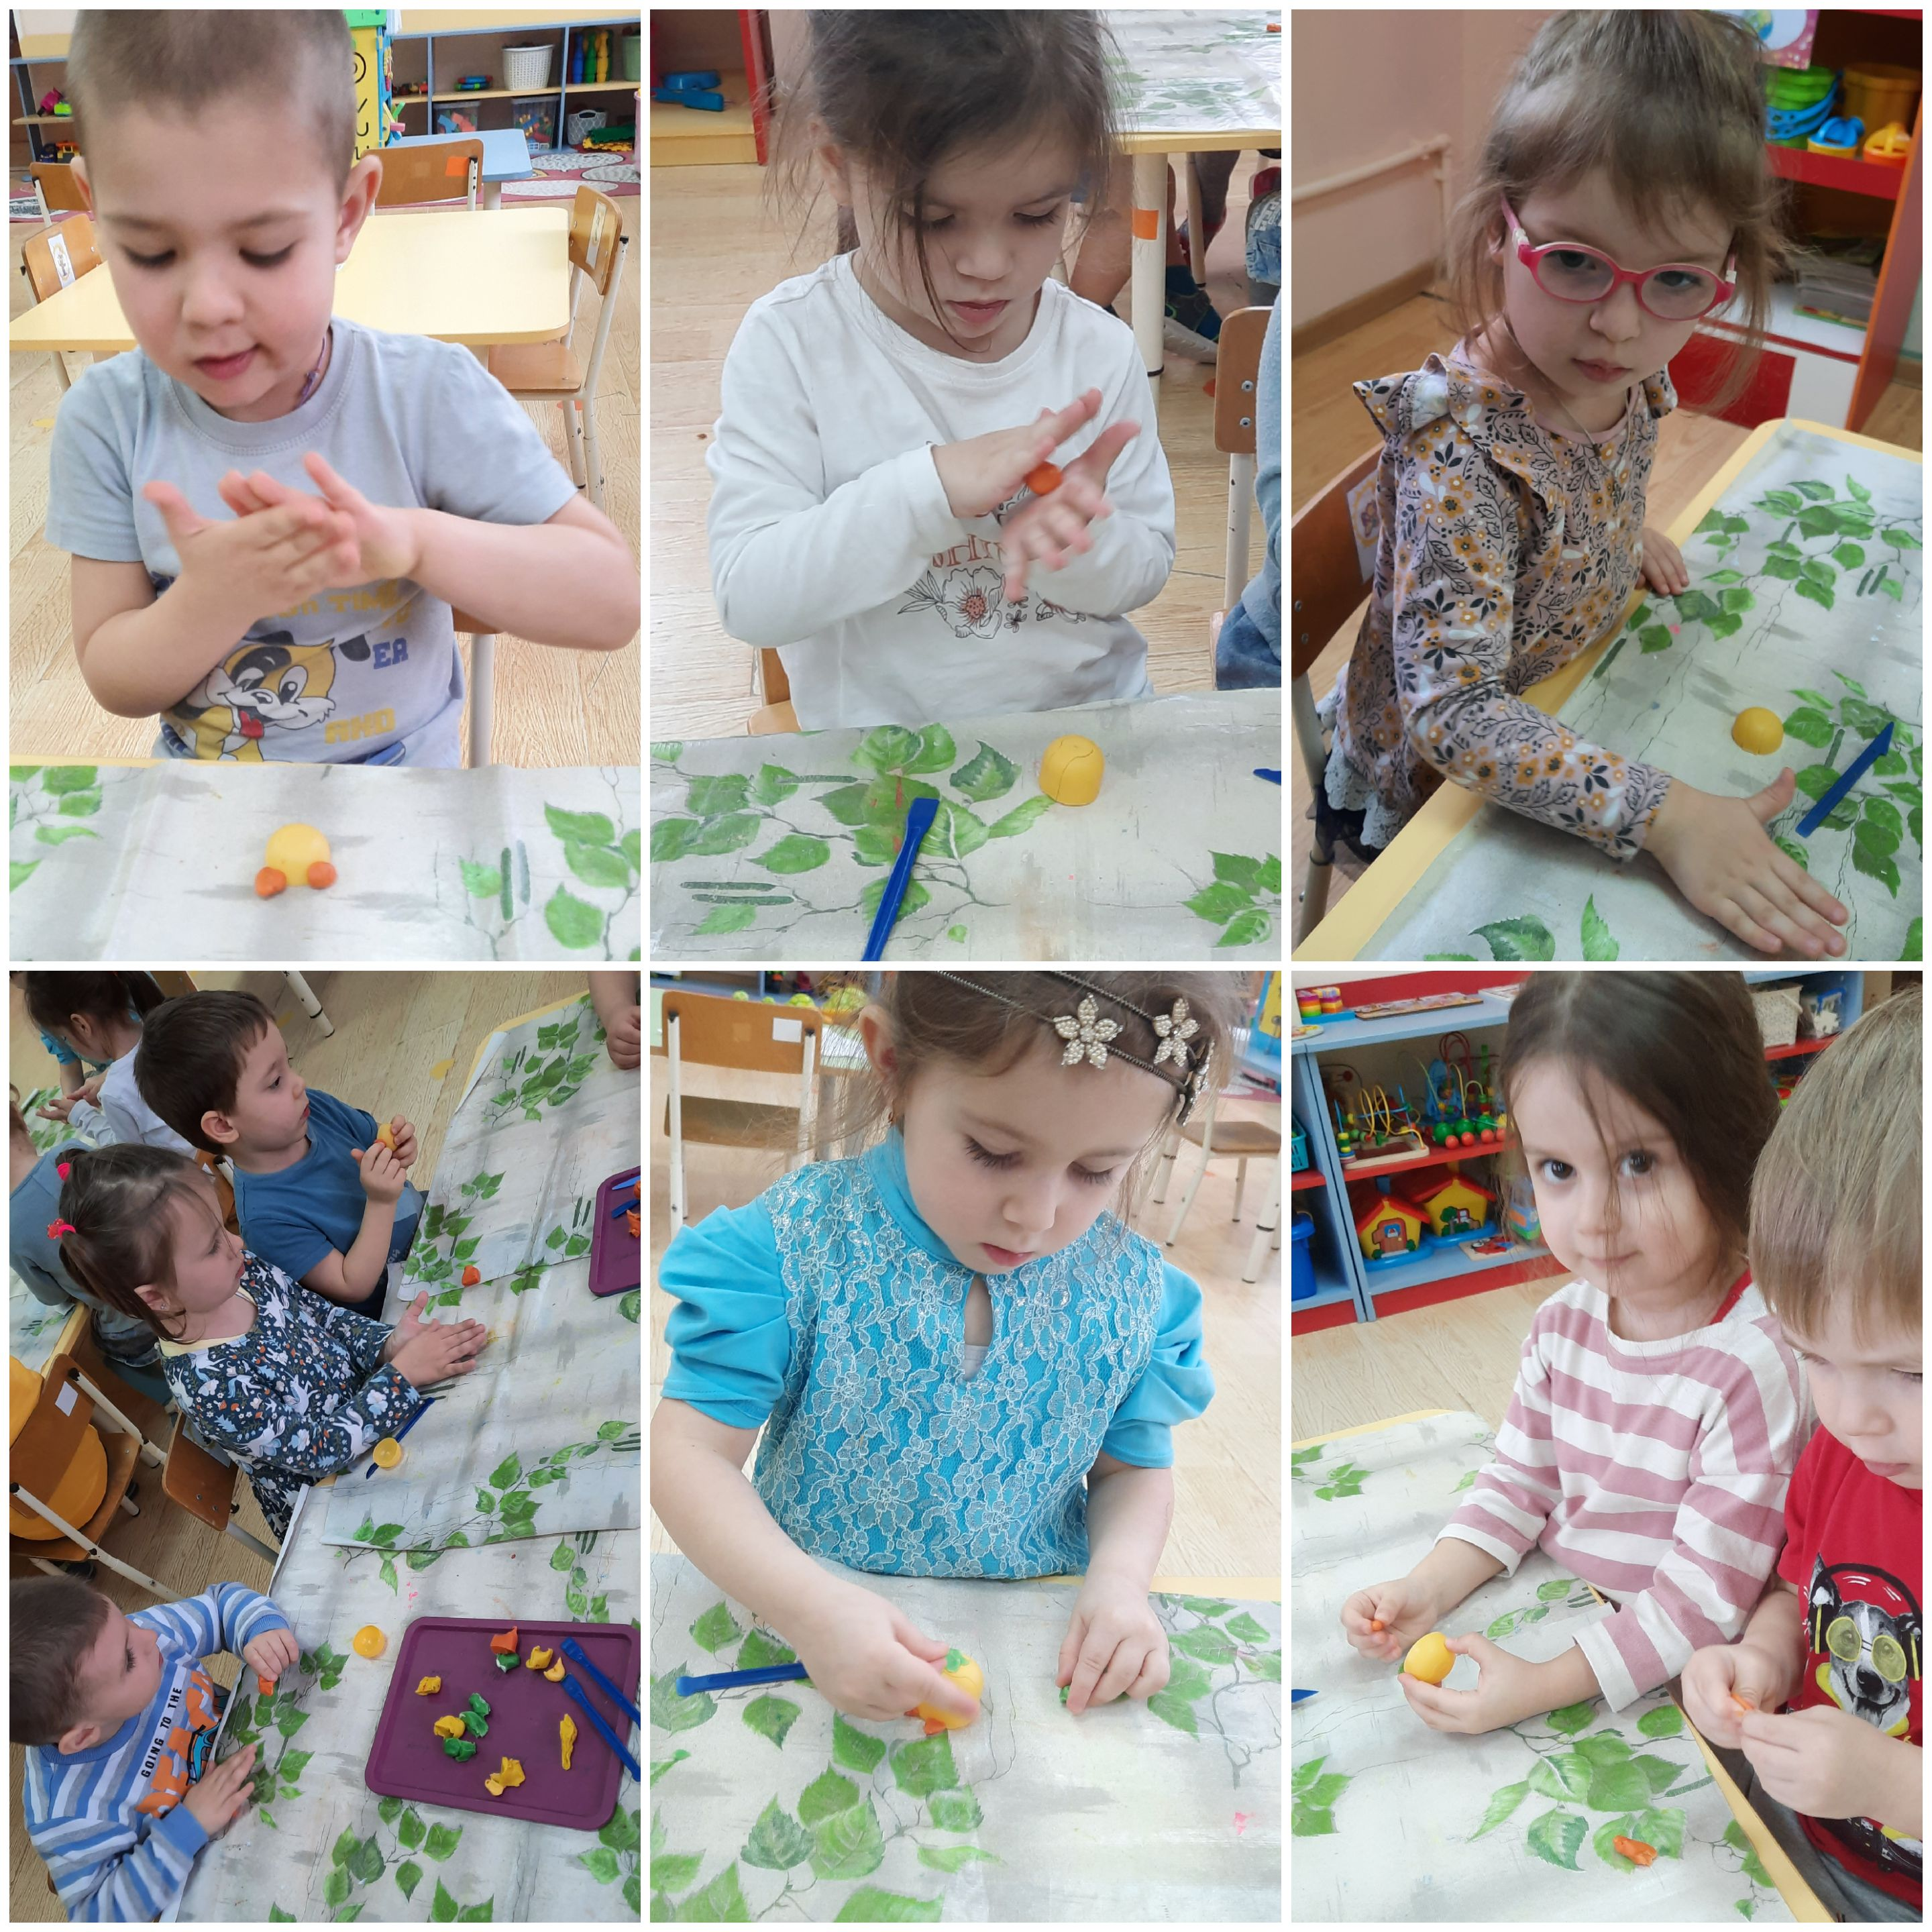

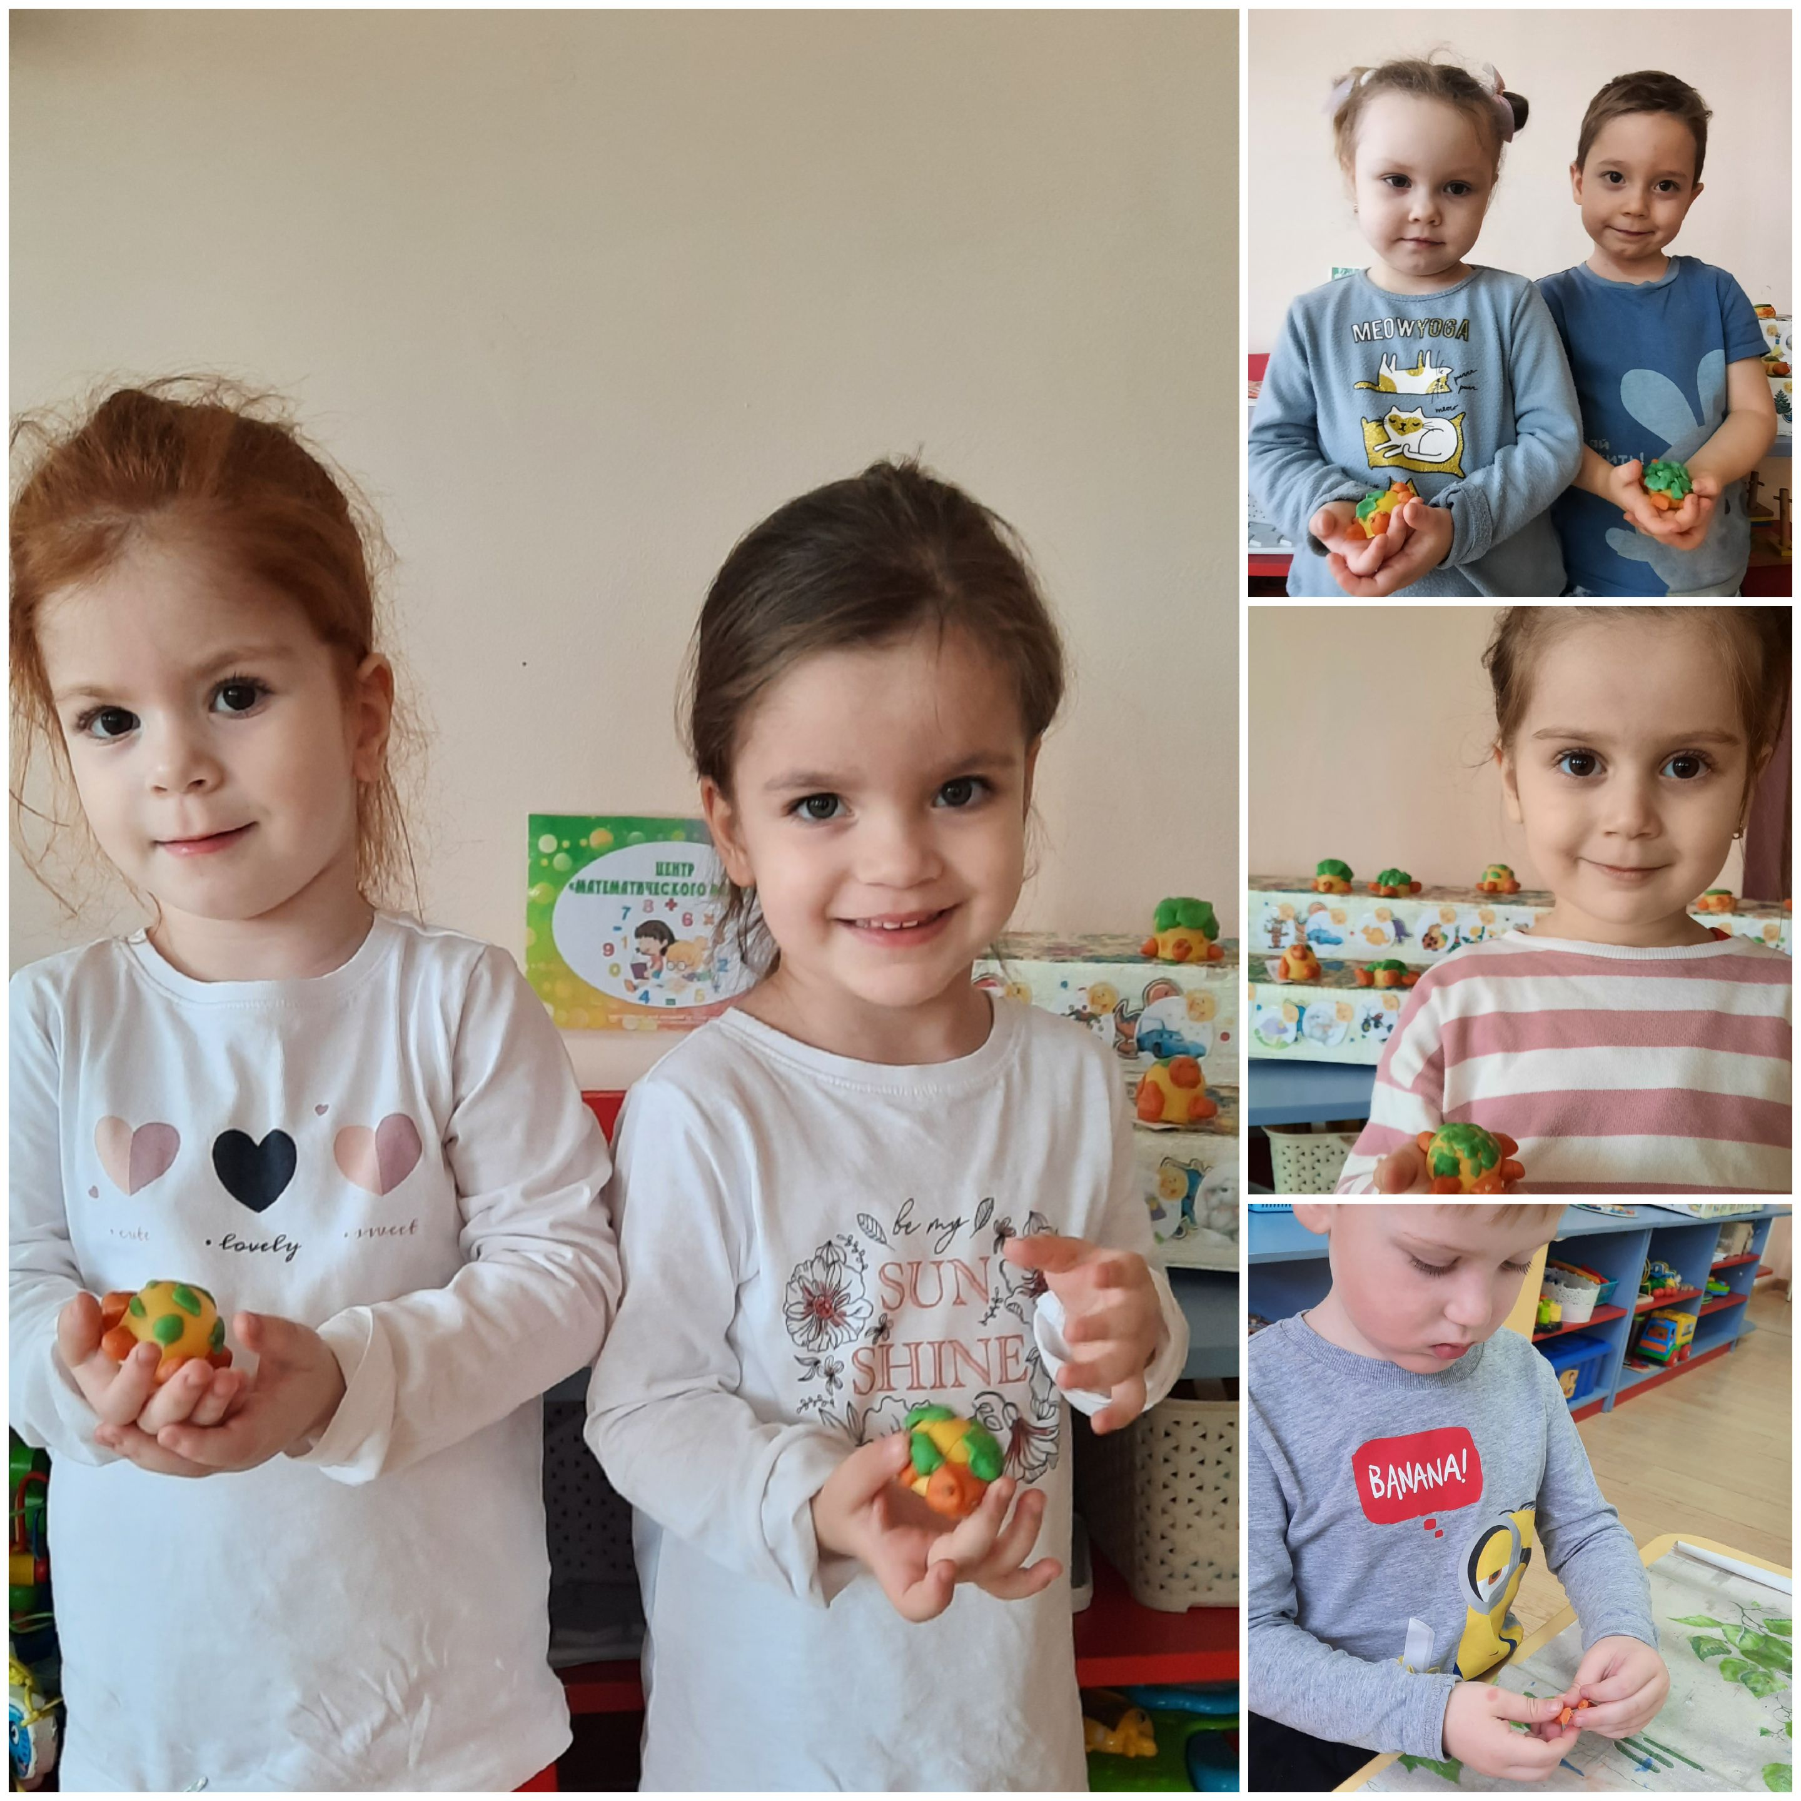

Список использованной литературы и интернет-источников:
      - И.А. Лыкова «Цветная тропинка» младшая группа с.94
      - https://kladraz.ru/blogs/blog4/raskaz-pro-cherepahu-dlja-detei-podgotovitelnoi-grupy.html

